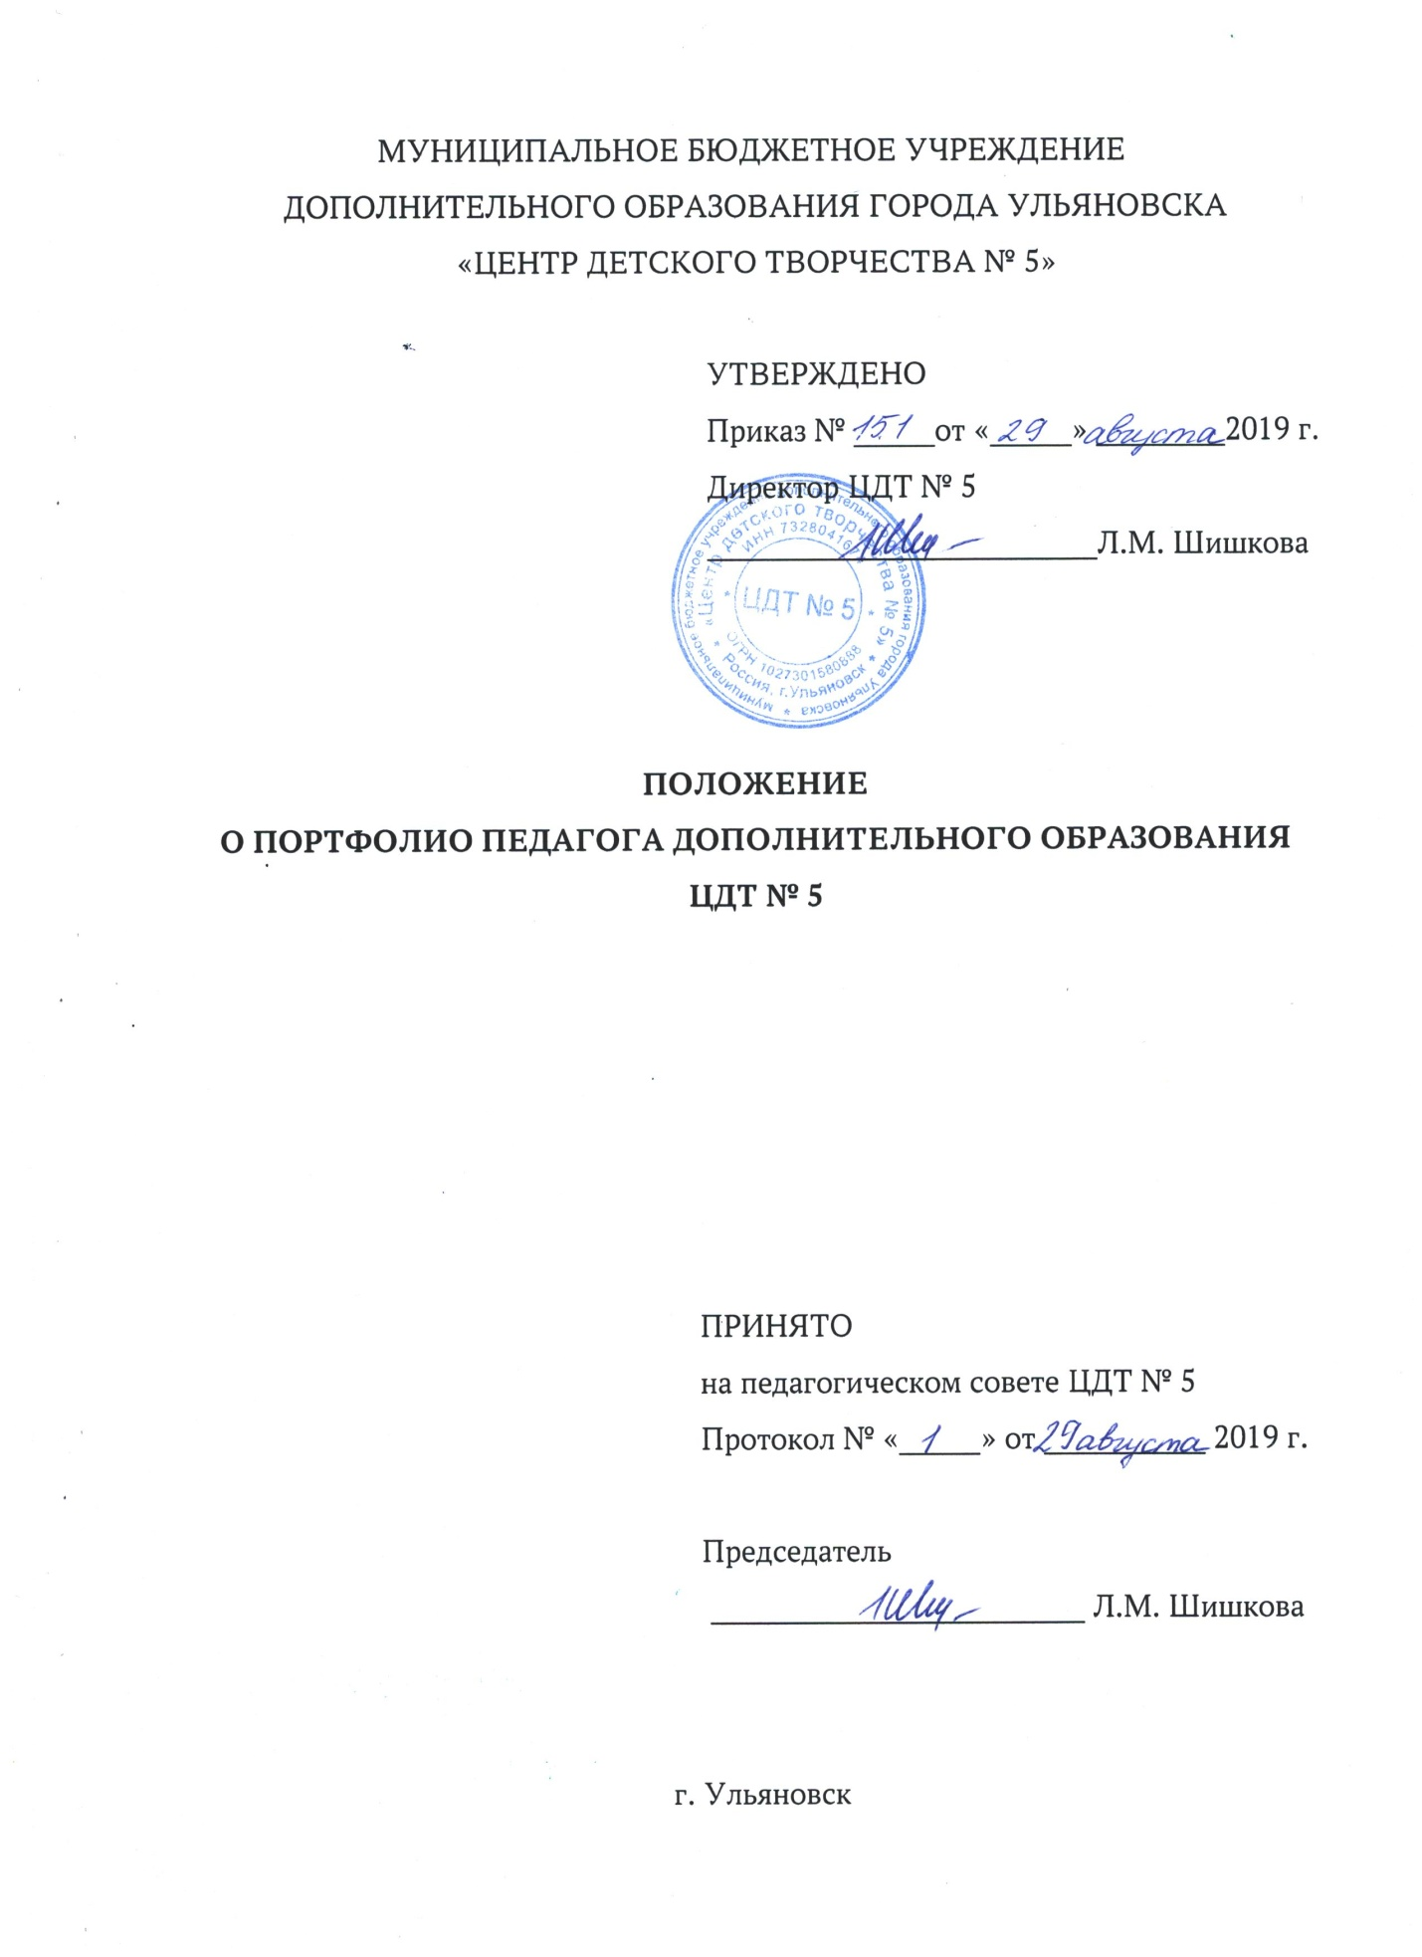

1. Общие положения.
1.1. Настоящее Положение разработано для оптимизации процесса формирования ключевых компетенций, оценки и рефлексии деятельности педагога, повышения качества образования и уровня компетентности и профессионализма педагогических работников муниципального бюджетного учреждения дополнительного образования города Ульяновска «Центр детского творчества № 5» (далее − ЦДТ № 5).
1.2. Настоящее Положение разработано в соответствии со следующими нормативными документами:
- Концепцией долгосрочного социально-экономического развития Российской Федерации на период до 2020 года, утвержденной распоряжением Правительства Российской Федерации от 17 ноября 2008 г. № 1662-р;
- Федеральным законом «Об образовании в Российской Федерации» от 29.12.2012 г. № 273-ФЗ;
- Уставом муниципального бюджетного учреждения дополнительного образования города Ульяновска «Центр детского творчества № 5» (Утвержден приказом Управления образования администрации города Ульяновска от 3 октября 2016 г. № 906).
1.3. Портфолио педагога дополнительного образования ЦДТ № 5 − это:
- средство мониторинга профессионального роста педагога, отражающее уровень его компетентности и конкурентоспособности;
- коллекция дидактических и методических материалов, предназначенных для более совершенной организации учебного процесса.
1.4. Основными целями ведения портфолио педагогическим работником ЦДТ № 5 являются:
1.4.1. Выявление уровня профессионализма педагогического работника.
1.4.2. Справедливая и объективная оценка деятельности педагогического работника всеми категориями участников образовательного процесса: администрацией, педагогическим коллективом, учащимися и их родителями (законными представителями).
1.4.3. Обобщение и систематизация положительного педагогического опыта.
1.4.4. Рефлексия педагогическим работником собственной педагогической деятельности.
1.4.5. Определение направлений и путей профессионального роста и развития педагога дополнительного образования.
1.4.6. Общественное признание достижений педагога дополнительного образования.
1.5. Принципы портфолио − прозрачность и открытость, стандартизация способов и средств мониторинга качества образования и вариативность портфолио достижений, добровольность его формирования.
Портфолио:
- включает в себя описание и обоснование деятельности педагога, его дополнительные общеобразовательные общеразвивающие программы, методические и дидактические материалы;
- на основе портфолио осуществляется оценка деятельности педагога при подведении итогов учебного года, процедуре аттестации;
- портфолио педагога рассматривается как реализация индивидуальной программы повышения профессионализма на основе рефлексивной оценки результатов своей деятельности.
- портфолио является многофункциональным инструментом, как оценивания, так и самооценки собственных достижений.
- портфолио даёт объективную информацию о педагогических профессиональных достижениях, о реальном качестве работы педагога, фиксирует динамику изменения качества профессиональной деятельности, основание для аттестации педагогического работника.
- портфолио − предмет экспертизы при аттестации педагогического работника; основание для назначения стимулирующих выплат.
1.6. Цель портфолио − проанализировать и представить значимые профессиональные результаты, обеспечить мониторинг профессионального роста педагога.
1.7. Задачи портфолио:
- выявление и поддержка творческих педагогических работников, создание условий для раскрытия их потенциала и самореализации.
- стимулирование дальнейшего профессионального роста педагогических работников ЦДТ № 5;
- активизация творческой деятельности, выявление и поощрение наиболее талантливых педагогических работников;
- отбор и систематизация материалов профессиональных достижений педагогических работников;
- отслеживание участников индивидуального прогресса в профессии;
- формирование позитивного имиджа современного педагогического работника;
- трансляция и диссеминация опыта на мероприятиях различного уровня;
- основание для аттестации педагогического работника.
2. Структура и содержание портфолио педагога дополнительного образования.
2.1. Общие сведения о педагоге, отражающие уровень образования, квалификации, звания, поощрения и награждения, о повышении квалификации за последние 5 лет, о теме самообразования.
2.2. Методическая копилка: сведения о повышении профессиональной компетенции (перечень методических разработок, печатных работ; участие в вебинарах, круглых столах, педагогических мастерских, семинарах, конференциях; участие в творческой, проектной, исследовательской, экспериментальной работе; наставничество и др.).
2.3. Личные достижения педагога. Представляются сканированные сертифицированные документы, подтверждающие индивидуальные достижения: официальные награды, дипломы и сертификаты педагогических конкурсов, грамоты, благодарственные письма.
2.4. Достижения учащихся: сведения о победителях международных, всероссийских, региональных, межрегиональных, городских конкурсных мероприятий (дипломы, грамоты, сертификаты и пр.), а также выпускников детских объединений ЦДТ № 5.
2.5. Отзывы о педагогической деятельности и её результатах. Представляются материалы, отражающие официальную оценку результатов профессиональной и образовательной деятельности педагогического работника (характеристики, рецензии, отзывы коллег, учащихся, родителей, выпускников, сторонних организаций, публикации в СМИ и т.п.).
2.6. Нормативные документы:
- план профессионально-личностного роста (самообразования) педагога дополнительного образования ЦДТ №5
- самоанализ открытого занятия (мероприятия);
- положения о конкурсах, выставках, приказы о выездах и т.д.
3. Деятельность педагога дополнительного образования по созданию портфолио.
3.1. Портфолио оформляется в печатном виде.
3.2. Состав портфолио зависит от конкретных задач, которые ставит перед собой педагог и формируется самим педагогом.
3.3. Содержание портфолио педагог согласует с заведующим отделом.
3. 4. Портфолио храниться в отделе ЦДТ № 5.
3.5. Каждый отдельный материал, включенный в портфолио, должен датироваться.
3.6. Каждый раздел может дополняться фото- и видеоматериалами.
4. Требования к оформлению портфолио педагога дополнительного образования.
4.1. При оформлении портфолио должны соблюдаться следующие требования:
- систематичность и регулярность самомониторинга;
- достоверность;
- объективность;
- аналитичность, нацеленность педагога на повышение уровня профессионализма и достижение более высоких результатов;
- наличие комментариев к портфолио, отражающих собственные мысли педагогического работника в отношении его деятельности, оформленных в форме пояснительной записки и т.д.
- структуризация материала, логичность и лаконичность всех письменных пояснений;
- аккуратность и эстетичность оформления;
- целостность, эстетическая завершённость представленных материалов;
- наглядность;
- наличие оглавления.
4.2 Показатели результативности труда педагогического работника и все необходимые сведения фиксируются в портфолио в течение учебного года.
5. Итоговая оценка портфолио педагога дополнительного образования.
5.1. В конце учебного года производится анализ портфолио и исчисление итоговой оценки личных профессиональных достижений педагога в образовательной деятельности.
5.2. Исчисление итоговой оценки портфолио педагога проводится в конце учебного года, предоставляется на собеседование с директором ЦДТ № 5.
5.3. Результаты оценки портфолио педагога могут использоваться при составлении годового рейтинга, награждении премиями, грамотами и др..
5.4. Критерии оценивания портфолио:

Критерий | Описание критерия
Содержательные
Наличие всех структурных  элементов портфолио | Корректное и своевременное оформление.
Использование  возможностей средства  создания портфолио | Полнота использования информационного материла при создании портфолио.
Соответствие содержания | Соответствие содержания цели создания портфолио.
Вариативность способов  представления информации | Использованы различные источники, материалы, фотографии, диаграммы, тексты, расчеты, анимации, мультимедийные презентации, видео- и звукозаписи.
Подлинность | Информация и материалы портфолио непосредственно связаны с дополнительной общеобразовательной общеразвивающей программой (ДООП), удовлетворяют целям обучения в том или ином детском объединении и критериям отбора материалов.
Динамичность | Данные в портфолио собираются многократно, в соответствии с указанными периодами. Портфолио содержит не только окончательные, но и рабочие варианты работ, выполненные к определенному времени, позволяет оценить динамику и осмыслить ход обучения.
Ясность | В портфолио четко прослеживается его назначение.
Интегрированность | Собранные в портфолио материалы отражают комплексную интеграцию знаний и умений, освоенные компетенции, охватывают все виды деятельности.
Многоцелевое назначение | Портфолио можно применить в различных реальных ситуациях: участия в конкурсе портфолио, презентации себя социальным партнерам, оценки работы, трудоустройстве, в  дополнительном образовании и др.
Тиражирование портфолио | Возможность копирования материалов портфолио, их тиражирование (сайт ЦДТ № 5, публикация в сети Интернет, информационный стенд «Методическая и инновационная работа» и пр.).
Презентационные
Креативность | Нетривиальное представление портфолио.
Логичность,  структурированность | Правильное и нелинейное выстраивание материалов портфолио.
Полнота содержания | Глубина изложения.
Эргономичность | Наглядность и комфортность восприятия.
Рефлексивные
Самооценка результатов  выполненной деятельности | Способность определить уровень полноты знаний о результатах своей работы по созданию и защиты своего портфолио.
Авторство | В портфолио ярко прослеживается ответственность и самооценка достижений педагога по каждой странице, каждой компетенции.
Критичность и глубина  оценки процесса  деятельности после создания  портфолио | Предвосхищение возможного результата и его последствий.

6. Презентация портфолио педагога дополнительного образования.
6.1. Цель презентации – выявить положительную динамику изменений профессиональных компетенций педагогов за определённый период времени.
6.2. Презентация или публичная защита портфолио проводится педагогом во время творческого отчёта и собеседования с директором ЦДТ № 5 в течение или конце учебного года, либо в период аттестации на квалификационную категорию.
6.3. Презентация портфолио может проводиться на заседании педагогического совета, методического совета, методическом объединении, семинаре, круглом столе. Презентация может проходить в форме выставки портфолио, учебно-методических материалов, слайд-шоу, доклада и др.
7. Порядок вступления в силу.
7.1. Настоящее Положение вступает в силу по решению методического совета с момента его утверждения директором ЦДТ № 5.
7.2. Изменения, вносимые в Положение, вступают в силу в том же порядке.

